
DEPARTAMENTO DE INFORMÁTICA E SISTEMAS

Relatório de Licenciatura em Engenharia Informática

Avaliação KLM baseada em GOMS

Autores
David Martins Correia – 2023140410
Tiago Gouveia Filipe – 2019112767



Coimbra, 30/04/2025
Índice:
Introdução 2
1 Desenvolvimento 3
1.1 Frame 1 4
1.2 Frame 2 5
1.3 Frame 3 6
1.4 Frame 4 7
1.5 Show Visualization 8
2 Referências 10

Índice de Figuras
Figura 1 - Software CogTool 2
Figura 2 - StoryBoard da aplicação Omio 3
Figura 3 - StoryBoard da aplicação Renfe 4
Figura 4 - Frame 1 Omio 4
Figura 5 - Frame 1 Renfe 4
Figura 6 - Frame 2 Omio 5
Figura 7 - Frame 2 Renfe 5
Figura 8 - Frame 3 Omio 6
Figura 9 - Frame 3 Renfe 6
Figura 10 - Frame 4 Omio 7
Figura 11 - Frame 4 Renfe 8
Figura 12 - Timeline de execução da tarefa nas duas plataformas em estudo 9
Figura 13 - Tempo de execução da tarefa em estudo nas duas plataformas 9

Introdução
A análise da interação entre humanos e sistemas digitais é essencial para o desenvolvimento de interfaces mais eficientes e intuitivas. Com o modelo GOMS (Goals, Operators, Methods, Selection), e em particular a sua variante KLM (Keystroke Level Model), oferece uma forma estruturada e quantitativa de avaliar o tempo necessário para que um utilizador experiente realize tarefas específicas numa interface. Este modelo permite decompor ações em passos elementares como cliques, digitação, preparação mental e movimentos do rato, atribuindo-lhes valores médios de tempo de execução, o que possibilita comparações objetivas entre diferentes sistemas.
Para aplicar este modelo, recorreu-se à ferramenta CogTool, que permite construir storyboards interativos das interfaces a serem analisadas e simular a execução das tarefas por um utilizador. Através desta ferramenta, foram modeladas e comparadas duas plataformas de venda de bilhetes de transporte público a Renfe e a Omio, empresas espanholas, simulando uma compra de um bilhete de ida sem descontos, de Madrid Atocha até Barcelona Sants, com preenchimento dos dados até à confirmação da reserva. A análise permitiu não só estimar o tempo de execução da tarefa, como também identificar diferenças de usabilidade e eficiência entre as duas interfaces.


Figura 1 - Software CogTool

Desenvolvimento
Inicialmente, para o desenvolvimento deste trabalho, foram escolhidas as plataformas Renfe e Omio com o objetivo de realizar uma análise comparativa da sua eficiência na realização de uma tarefa comum: a compra de bilhetes de transporte público. Para isso, foram capturadas imagens (screenshots) de cada etapa do processo de compra em ambas as plataformas. As imagens serviram de base para a criação dos storyboards no CogTool.
Com as imagens no CogTool, foram adicionados os widgets e definidos os operadores de interação (cliques, inserção de texto e/ou números, seleção, etc.) correspondentes às ações requeridas em cada interface, considerando os textos escritos da mesma maneira em ambas as plataformas para melhor precisão. A tarefa modelada consistiu em simular a compra de um bilhete com as seguintes condições: viagem de ida, em dias úteis, sem aplicação de descontos ou cartões de cliente, sem seleção de lugar, preenchimento dos dados obrigatórios para a obtenção do bilhete até à confirmação da reserva, sem efetuar o pagamento. Cada passo foi representado no storyboard, de modo a refletir a experiência de um utilizador experiente. A partir deste modelo, o CogTool gerou automaticamente o tempo estimado para a realização da tarefa, permitindo posteriormente a comparação entre as duas plataformas analisadas.
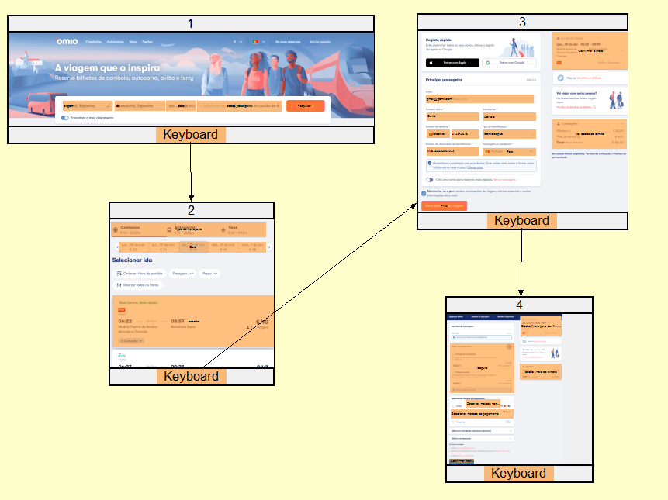
Figura 2 - StoryBoard da aplicação Omio
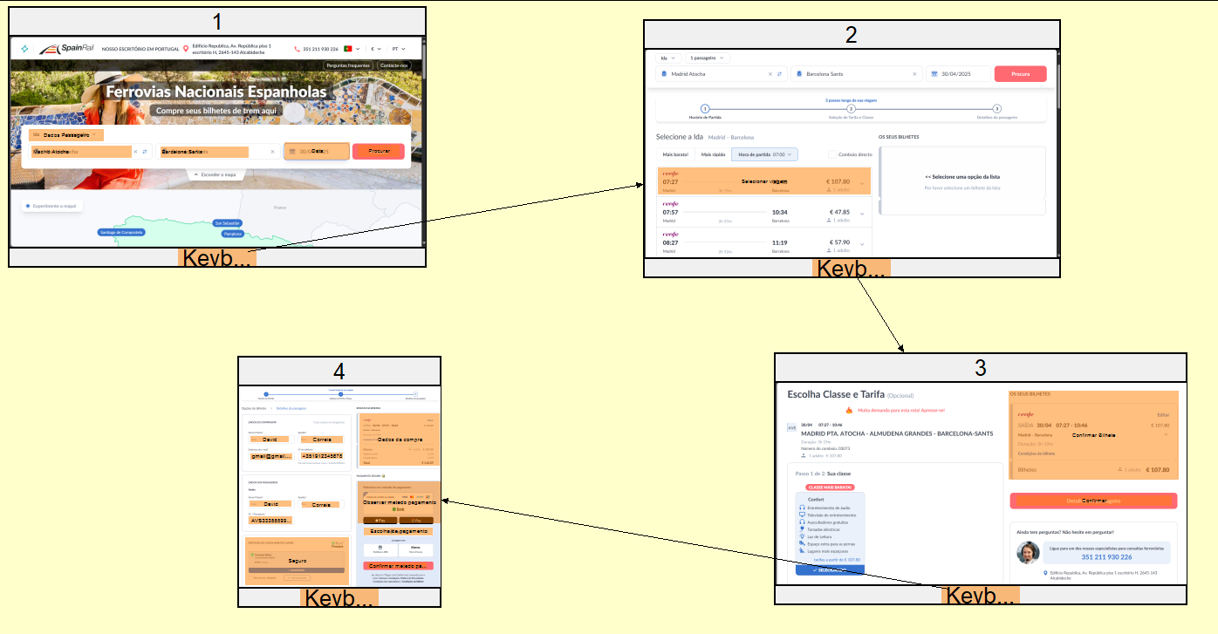
Figura 3 - StoryBoard da aplicação Renfe

Frame 1
No primeiro frame foi contabilizado em ambas as plataformas a localização de partida, Madrid Atocha, e de chegada, Barcelona Sants, tempo de observação da data e número de passageiros, em ambas as plataformas é necessário carregar no botão para fazer a pesquisa.
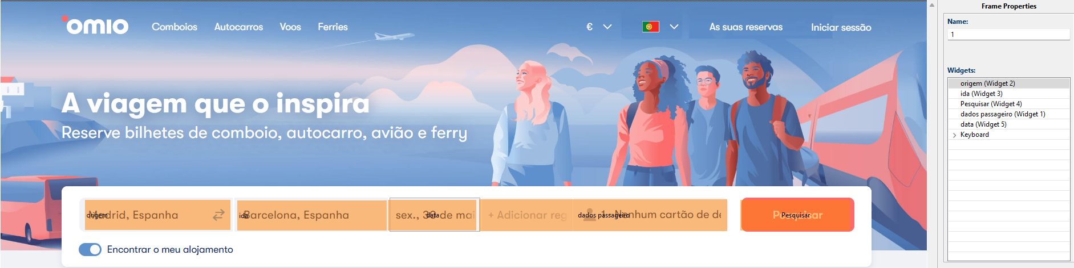
Figura 4 - Frame 1 Omio
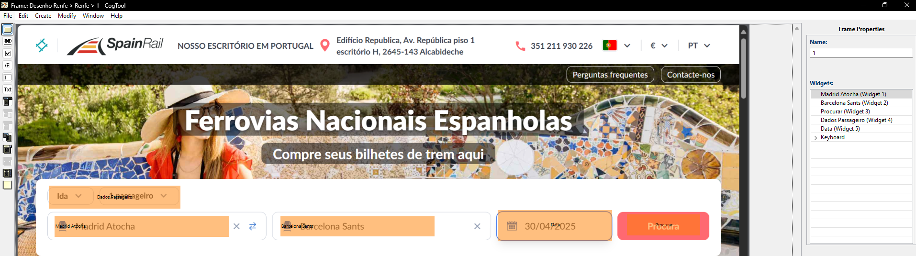
Figura 5 - Frame 1 Renfe

Frame 2
No frame 2, foi considerado tempo de observação para a seleção do meio de transporte no caso da Omio, de seguida apenas com um click do rato sobre o horário da viagem passamos para o frame 3. Na aplicação da Renfe apenas foi considerado o tempo de selecionar a viagem.
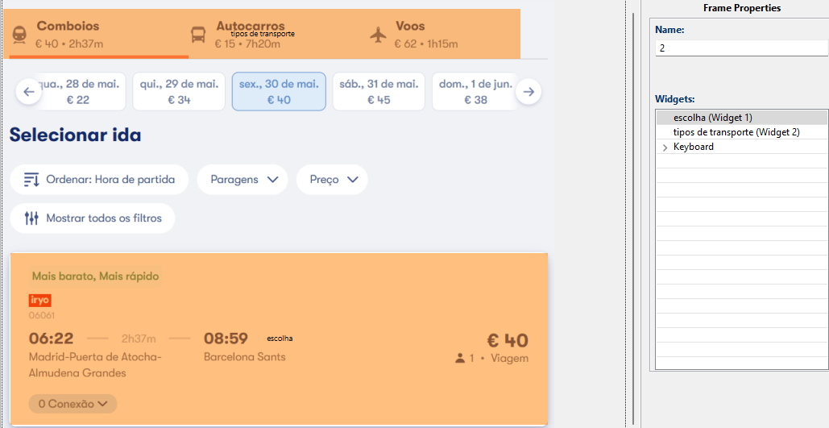
Figura 6 - Frame 2 Omio

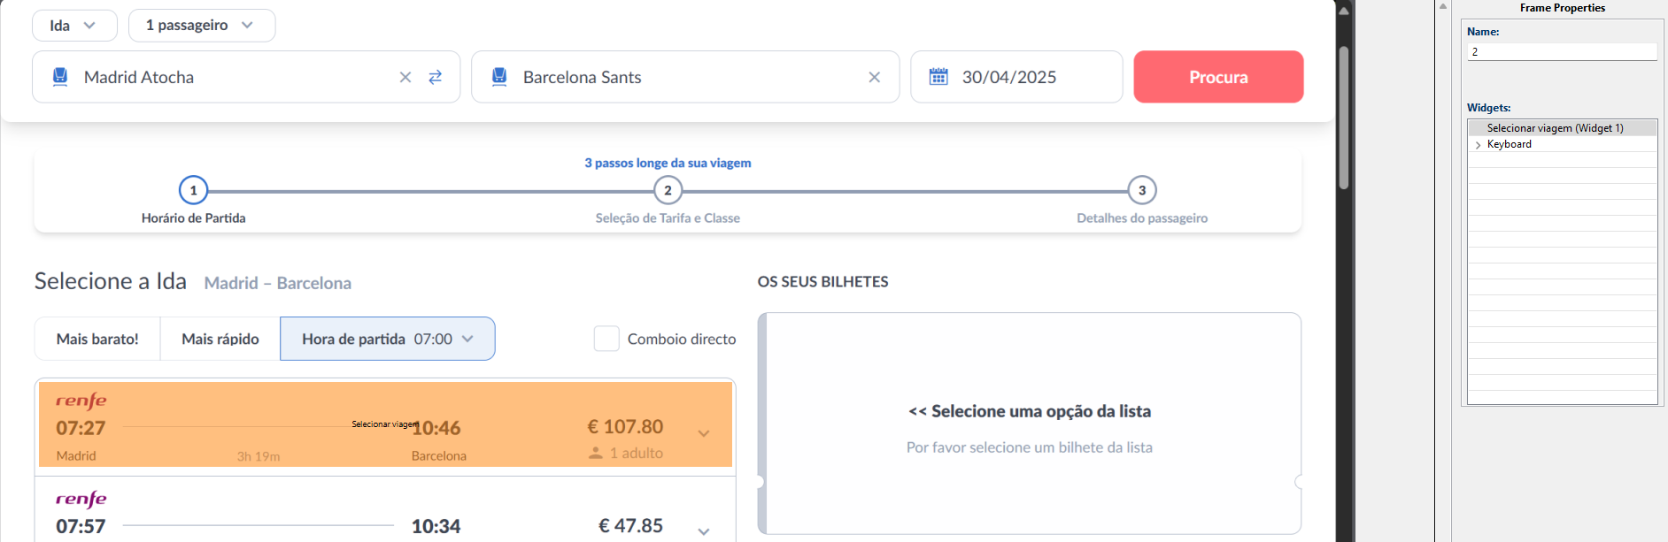
Figura 7 - Frame 2 Renfe

Frame 3
Neste passo verificamos diferentes abordagens das duas aplicações. Na Omio é necessário introduzir os dados do passageiro, email, nome, sobrenome, contacto e comprovativo único de identificação e pais de residência. Apesar das diferenças de estéticas em ambas as aplicações analisamos o tempo despendido pelo utilizador para confirmar a data de partida do comboio e o valor correspondente ao bilhete. Nas duas aplicações temos um botão para confirmar e passar para o passo seguinte.
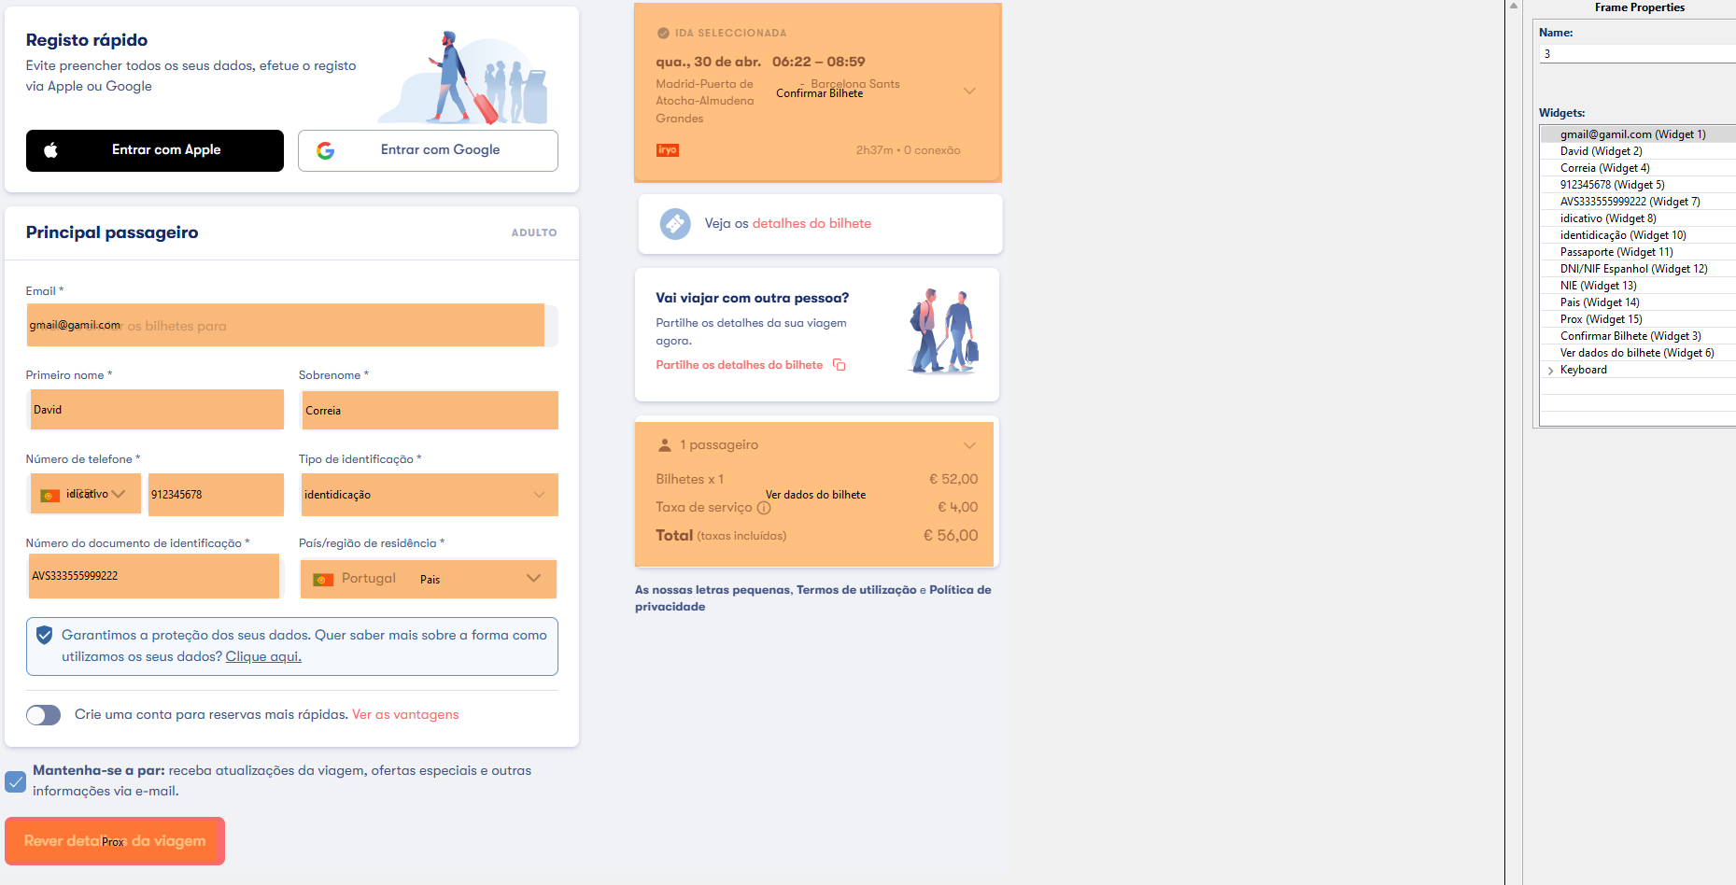
Figura 8 - Frame 3 Omio

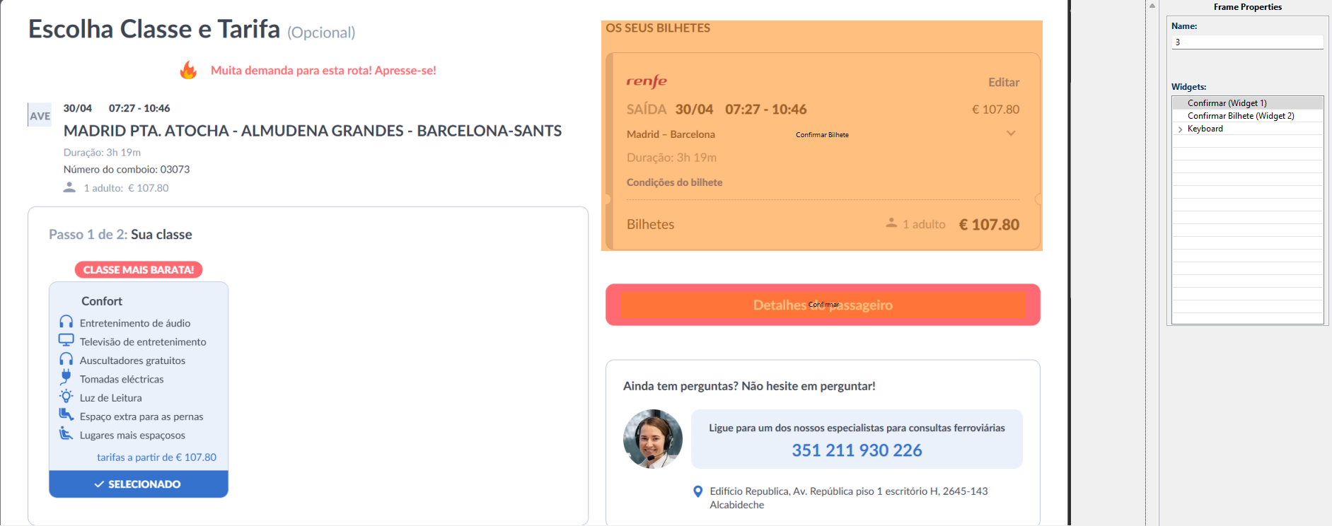
Figura 9 - Frame 3 Renfe

Frame 4
No último passo da aplicação da Omio de analise para este trabalho foi colocado um widget de observação para o seguro da viagem, seleção do método de pagamento e confirmar os dados da viagem.
Na plataforma Refen apenas neste passo são agora inseridos os dados relativamente ao passageiro, seleção do método de pagamento e a análise das escolhas efetuadas data, local e valor final do bilhete.
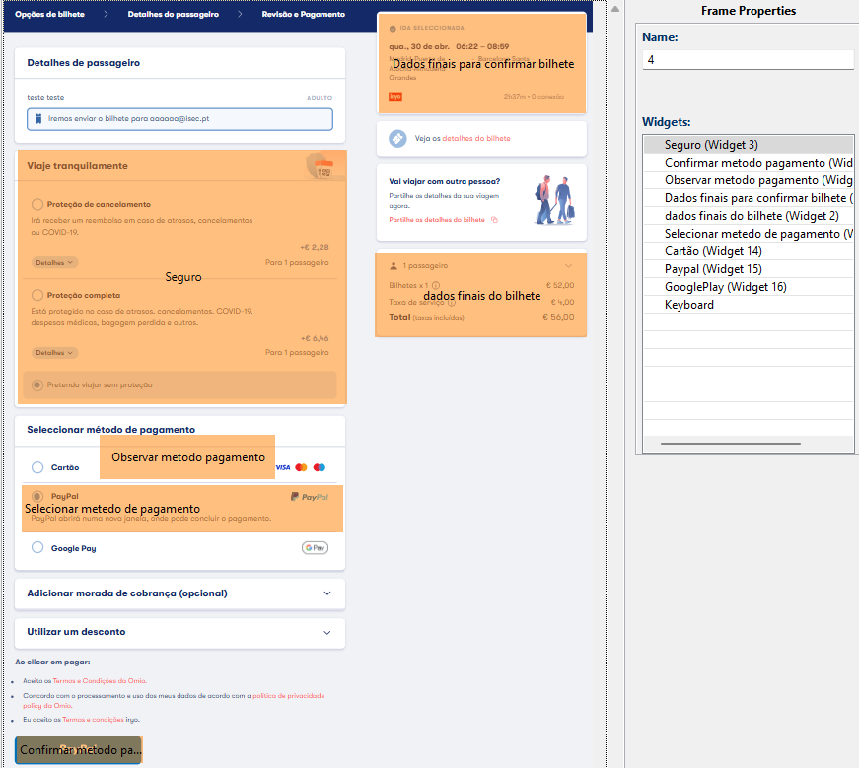
Figura 10 - Frame 4 Omio

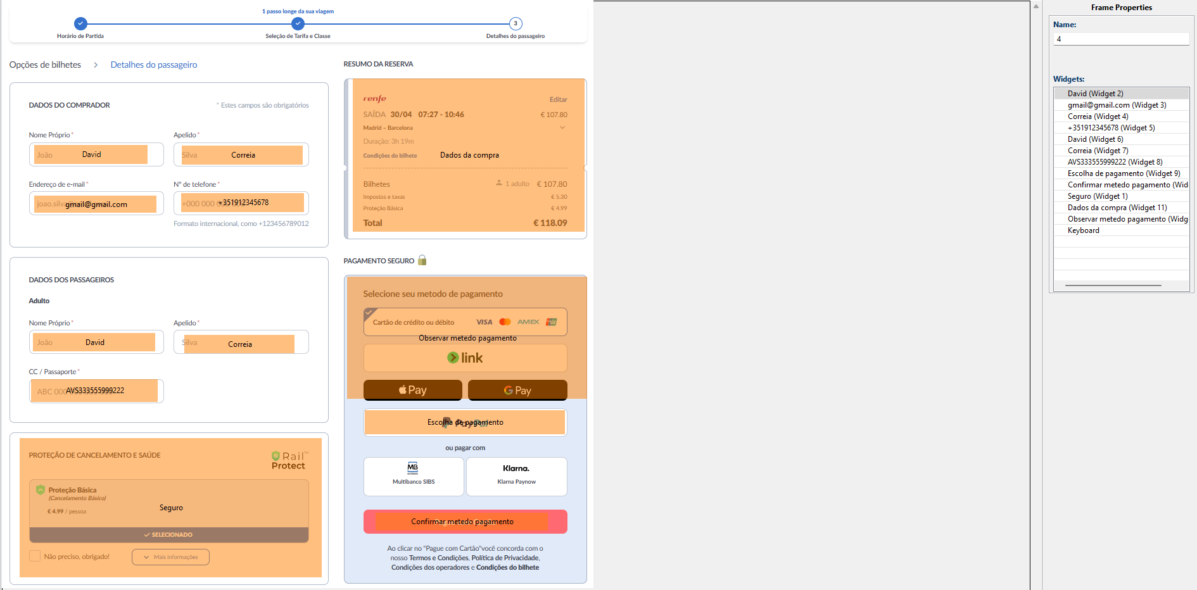
Figura 11 - Frame 4 Renfe

Show Visualization
Através da funcionalidade "Show Visualization" do CogTool, foi possível observar com detalhe a distribuição das ações executadas pelo utilizador ao longo da tarefa nas duas plataformas, na Renfe e na Omio. Esta visualização permite identificar o tipo e a intensidade das atividades cognitivas, motoras e visuais associadas a cada etapa do processo.
Durante a análise comparativa dos dois gráficos temporais, constatou-se que a plataforma Omio apresenta uma maior densidade de operadores visuais, em especial “Vision - Enc” (codificação visual), “Eye Move - Prep” (preparação do movimento ocular) e “Eye Move - Exec” (execução do movimento ocular). Esta maior frequência de movimentos oculares esta associada a uma interface com mais elementos visuais e com maior necessidade de relocalização do olhar. Por contraste, o gráfico correspondente à Renfe mostra um padrão mais espaçado e com menos ações visuais, sugerindo uma navegação mais estática, porém não necessariamente mais eficiente.
No que diz respeito ao nível cognitivo, o gráfico da Renfe apresenta mais blocos de "THINK", indicando pausas frequentes para processamento mental. Este indicativo está relacionado com uma maior complexidade na estrutura da tarefa e/ou com menos clareza na disposição dos elementos da interface. Já na Omio, apesar da maior carga visual, o número de momentos cognitivos é reduzido, apontando para um processo de interação mais fluido e natural, originando assim também um menor tempo de execução da tarefa.
Apesar da maior atividade visual observada na Omio, o tempo total de execução da tarefa foi inferior ao da Renfe. Esta verificação confirma que, mesmo com mais estímulos visuais, a interface da Omio permite uma navegação mais rápida e direta, devido à sua organização mais intuitiva, menor número de passos e clareza na apresentação da informação. Por outro lado, a interface da Renfe, embora mais “estável” visualmente, obriga a mais interações motoras e pausas cognitivas, resultando num tempo de execução global superior.

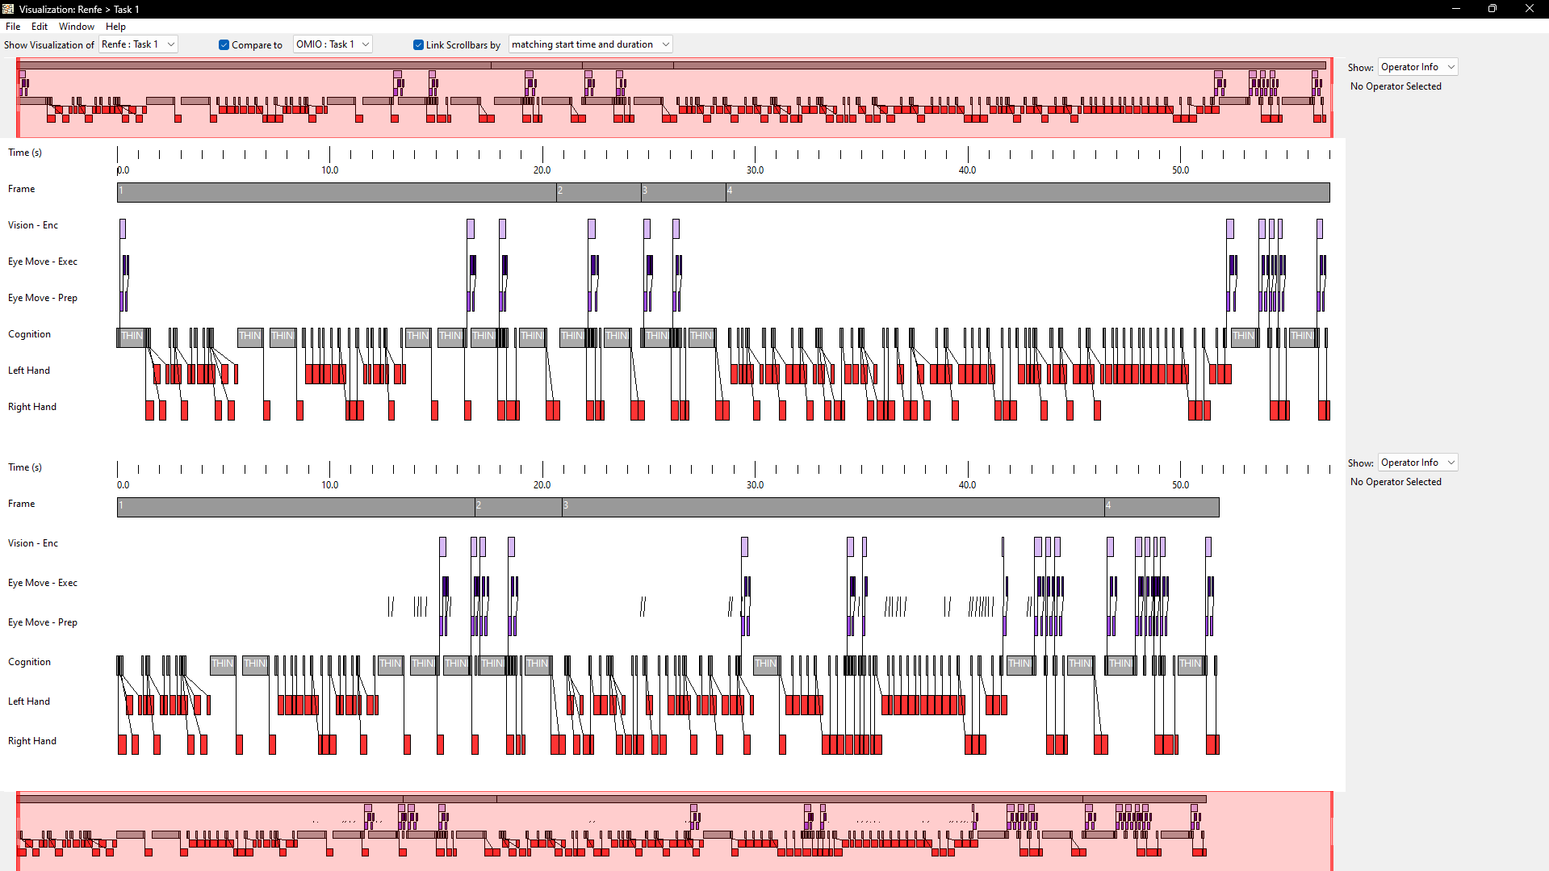
Figura 12 - Timeline de execução da tarefa nas duas plataformas em estudo

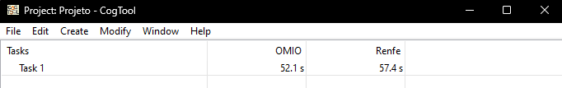
Figura 13 - Tempo de execução da tarefa em estudo nas duas plataformas

Referências
Auad, T. (2017, abril 10). Análise de tarefas com GOMS, KLM e CMN-GOMS. Tássio Auad. https://tassioauad.com/2017/04/10/analise-de-tarefas-com-goms-klm-e-cmn-goms/

Homem Máquina. (n.d.). Como medir interfaces com Keystroke Level Model (KLM). https://www.homemmaquina.com.br/como-medir-interfaces-com-keystroke-level-model-klm/


